組合員資格得喪通知書

　下記事項により組合員資格を得喪したので、土地改良法第４３条第１項の規定により通知します。

　　令和　　　年　　　月　　　日

|  |  |  |  |  |  |  |  |  |  |  |  |
| --- | --- | --- | --- | --- | --- | --- | --- | --- | --- | --- | --- |
| 現資格者 | 〒 |  |  | | | | | | | | |
|  | 住所 |  |  | | | | | | |  | |
|  | ﾌﾘｶﾞﾅ |  |  | | | | | | |  | |
|  | 氏名 |  |  | | | | | | | ㊞ | |
| 新資格者 | 〒 |  |  | | | | | | | | |
|  | 住所 |  |  | | | | | | |  | |
|  | ﾌﾘｶﾞﾅ |  |  | | | | | | |  | |
|  | 氏名 |  |  | | | | | | | ㊞ | |
|  | 生年月日 |  | 西暦 | 大正・昭和平成・令和 |  | 年 |  | 月 |  | 日 | 生 |
|  | 連絡先 |  |  | | | | | | | | |

　　　姉川沿岸土地改良区　理事長　様

記

１．資格得喪対象の土地

|  |  |  |  |  |  |  |  |
| --- | --- | --- | --- | --- | --- | --- | --- |
| 市　名 | 大　字 | 小　字 | 地　番 | 地 目 | 現況  用途 | 地　積  （㎡） | 備　考 |
|  |  |  |  |  |  |  |  |
|  |  |  |  |  |  |  |  |
|  |  |  |  |  |  |  |  |
|  |  |  |  |  |  |  |  |
|  |  |  |  |  |  |  |  |
|  |  |  |  |  |  |  |  |

２．資格特措の原因及びその時期

　（１）原　因（該当するものを〇で囲んで下さい。）

　　　　　　相　続　・　死亡のため　・　経営移譲　・　贈与　・　売買　・　賃貸借　・　使用貸借

　　　　　　土地改良事業参加資格者の交替　・　その他（　　　　　　　　　　　　　　　　）

　（２）時　期

　　　　　　令和　　　年　　　月　　　日

農地の権利者を変更される場合は【 組合員資格得喪通知書 】の届出をお願い致します。

農地の権利者を変更される場合、法務局や農業委員会等の手続きが完了しても、当改良区の農地台帳は自動的に変更されません。当改良区の農地台帳は、【 組合員資格得喪通知書 】の届出に基づき変更しますので、下記のような場合は必ず提出して下さい。

|  |  |
| --- | --- |
| 〇 | 農地の売買、贈与、交換等で名義変更される場合。 |
| 〇 | 組合員がお亡くなりになり農地を相続される場合。 |
|  | （相続登記が完了していない場合においても相続予定人の方へ組合員を変更して下さい。） |
| 〇 | 農地を貸借契約または解約される場合。（ただし、利用権設定等の法的権利を有する耕作者に限ります。） |
| 〇 | 土地改良法第3条資格の交替をされる場合。 |
| 〇 | 農業者年金受給または高齢等で経営移譲される場合。 |
| 〇 | 住所を変更される場合。 |
|  |  |
|  | ※ 賦課金の算定基準及び名義は、毎年4月1日現在の農地台帳面積及び届出組合員名で賦課されます。届出がない場合は、従来どおりの内容で賦課されますのでご了承下さい。 |

【　組合員資格得喪通知書　】の 記入例

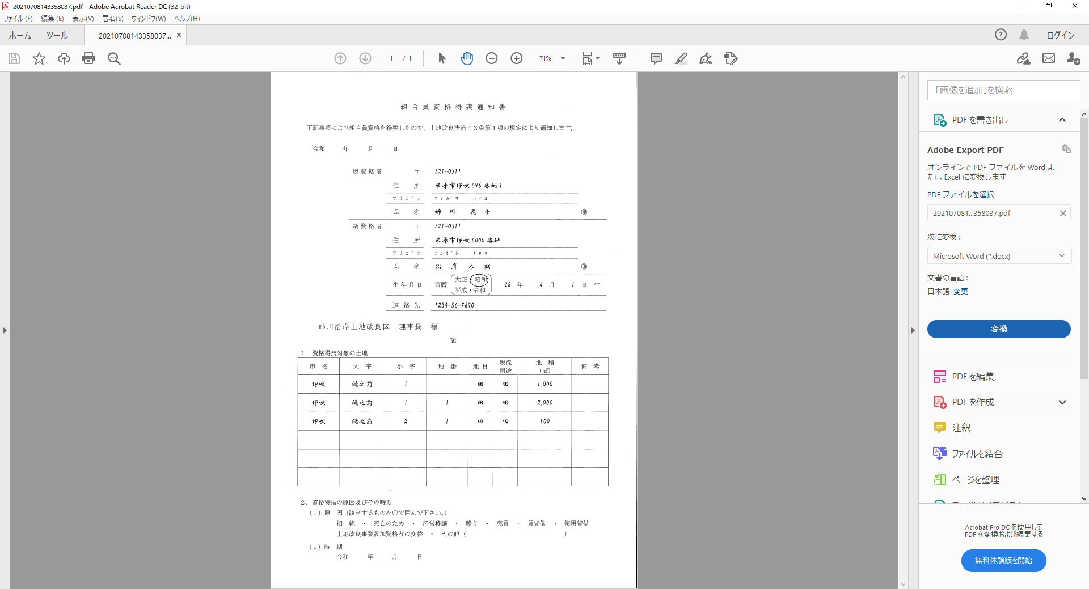

届出の際は、表面をご利用になるか、姉川沿岸土地改良区事務所に用紙が

ありますのでご連絡下さい。（※ホームページからもダウンロードできます。）

500

沿岸

届出・お問い合わせ先

　姉川沿岸土地改良区

　　〒521-0311

　　　滋賀県米原市伊吹596番地1

　　　TEL：0749-58-0068

　　　（受付時間：8：15～17：00）

◎ 訂正箇所がある場合

　⇒訂正箇所に二重線を引き、訂正印を押して下さい。

　　※訂正内容はその周辺の余白に記入して下さい。

◎ (1)原因

　⇒該当するものを○で囲んで下さい。

　　該当するものがない場合は、「その他」のところに原因を記入して下さい。

　※原因が「相続」又は「死亡のため」

の場合

　　・相続登記が完了している場合

　　　　⇒「相続」を○で囲んで下さい。

　　・相続登記が完了していない場合

　　　　⇒「死亡のため」を○で囲んで

下さい。

◎ 印鑑は認め印でお願いします。

　　　※シャチハタは不可です。

◎ **現資格者が亡くなられている場合は、印鑑は無くても結構です。**

※変更の原因が「相続」または「死亡

　　のため」以外は、双方の署名及び捺

　　印が必要です。

◎ 日付を記入して下さい。